Спецификация

Визуализатор алгоритма Дейкстры

Задача
Программа, визуализирующая работу алгоритма Дейкстры поиска кратчайших путей в графе, с графическим интерфейсом.

Требования к пользовательскому интерфейсу
- Создание графа, начиная с одной вершины
- Добавление новых вершин в граф
- Связывание вершин рёбрами заданной положительной длины
- Изменение длины существующих рёбер
- Удаление вершины со всеми инцидентными ей рёбрами
- Удаление отдельного ребра
- Обработка некорректного ввода: отрицательная или нечисловая длина ребра, попытка создать петлю или мультиребро
- Запуск алгоритма от выбранной вершины с расчётом кратчайших расстояний до всех остальных вершин графа
- Просмотр кратчайшего пути между исходной и любой другой выбранной вершиной после завершения работы алгоритма
- Выбор режима работы алгоритма: пошаговый (вручную) и мгновенный (сразу весь результат)

Требования к графическому интерфейсу
- Отображение графа в виде именованных вершин, соединённых рёбрами с подписанными весами
- Во время пошаговой работы алгоритма: подсветка текущей рассматриваемой вершины и смежных с ней вершин, на которых происходит пересчёт
- Отображение текущих (промежуточных) значений расстояний рядом с вершинами по ходу работы алгоритма
- Подсветка уже посещённых вершин, для которых кратчайшее расстояние окончательно определено
- Явный сигнал о завершении работы алгоритма
- Подсветка рёбер, образующих кратчайший путь, после завершения работы алгоритма
- Текстовый вывод найденного пути и его суммарной длины
Схема графического интерфейса:
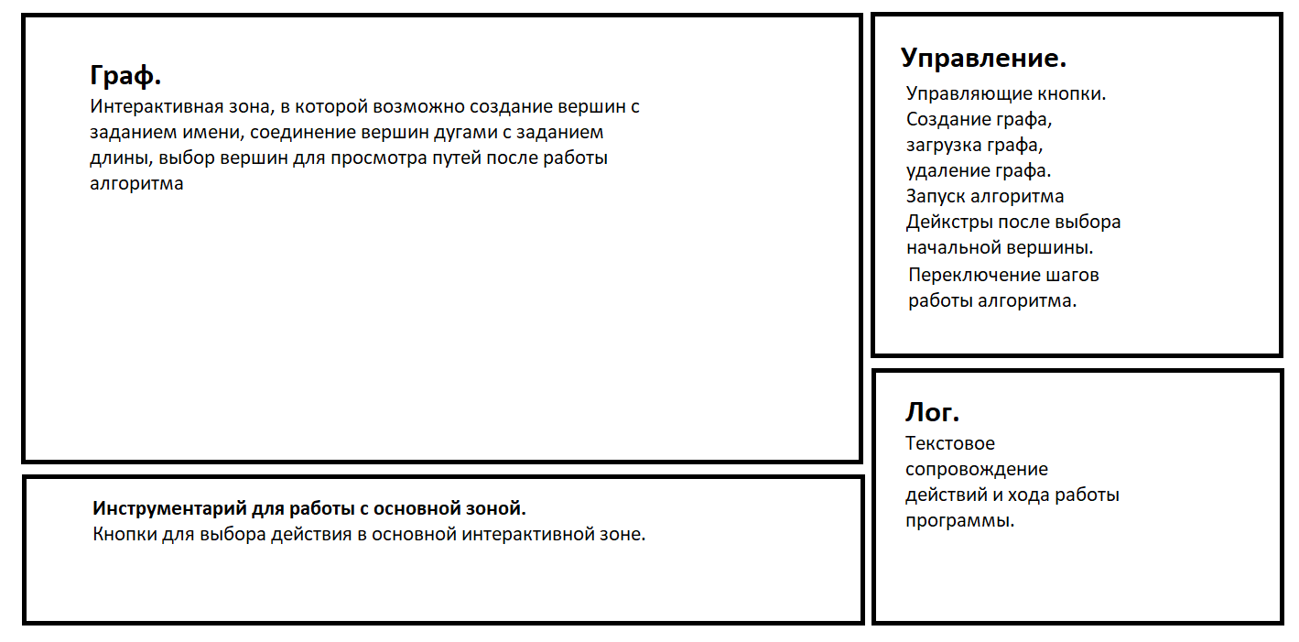

Формат входных данных
Вершины и рёбра задаются пользователем интерактивно через графический интерфейс. Вершины создаются по кнопке и именуются. Рёбра создаются между двумя существующими вершинами с указанием положительной вещественной длины (десятичный разделитель — точка).

Альтернативно, файл json-формата, содержащий список смежности, задающий граф.
Пример:
{
"vertices": [
{ "id": "A", "name": "Прямо и налево" },
{ "id": "B", "name": "Налево" },
{ "id": "C", "name": "Направо" },
{ "id": "D", "name": "Направо дважды" },
{ "id": "E", "name": "Вперед" }
],
"adjacency": {
"A": [
{ "to": "B", "weight": 5 },
{ "to": "C", "weight": 3 }
],
"B": [
{ "to": "D", "weight": 7 }
],
"C": [
{ "to": "D", "weight": 2 },
{ "to": "E", "weight": 4 }
],
"D": [
{ "to": "E", "weight": 6 }
],
"E": []
}
}

Формат выходных данных
Список кратчайших расстояний от исходной вершины до всех остальных, например:
Вершина A → Вершина B — 12.2, Вершина A → Вершина C — 33.4, …, Вершина A → Вершина P — 76.67
Кратчайший путь между двумя выбранными вершинами в графическом виде (подсветка) и текстом, например:
Вершина A → Вершина D (14) → Вершина E (8.7) → Вершина C (1). Длина пути: 23.7

Вне текущего скоупа
Ниже — функции, которые сознательно вынесены за пределы обязательного минимума. При наличии запаса времени после сдачи основной версии могут быть добавлены как доработки, с указанием изменений в этом разделе спецификации:
- Альтернативное синхронизированное отображение графа в виде редактируемого списка смежности
- Автоматический режим работы алгоритма с регулируемой скоростью
- Переключаемое скрытие весов рёбер на графическом представлении

